Министерство образования и науки Российской Федерации
Федеральное государственное бюджетное образовательное учреждение
высшего образования
«Санкт-Петербургский государственный технологический институт (технический университет)»

Факультет: Химии веществ и материалов
Кафедра: Химической нанотехнологии и материалов электронной техники
Направление подготовки: 18.03.01 Химическая технология
Направленность: Химическая технология материалов и изделий электроники и наноэлектроники
Уровень подготовки: Бакалавриат
Учебная дисциплина: Автоматизированное проектирование
Группа: 124

ОТЧЕТ
О ВЫПОЛНЕНИИ ИНДИВИДУАЛЬНОГО ДОМАШНЕГО ЗАДАНИЯ

ТЕМА: Техническое Обеспечение Сапр

Преподаватель Д.Н. Петров

Исполнитель А.А. Леготин

Санкт-Петербург
2024
Цель работы: изучение специальных программных средств для получения сведений о техническом обеспечении САПР, применение их для определения значений параметров ЭВМ, сравнение параметров ЭВМ с минимальными (рекомендуемыми) требованиями автоматизированных средств проектирования для принятия решения о пригодности ЭВМ к их использованию.

Задачи:
1) Выбор и установка специального программного обеспечения (СПО) для получения технических сведений об ЭВМ.
2) Получение технических сведений об аппаратном обеспечении ЭВМ, оказывающем наибольшее влияние на ее производительность.
3) Получение рекомендуемых технических требований к используемым программным средствам САПР (на выбор).
4) Заключение о соответствии/несоответствии ЭВМ техническим требованиям, предъявляемым программными средствами САПР.

Выполнение работы
1) Выбор и установка СПО для получения технических сведений об ЭВМ.
В качестве ЭВМ для выполнения ИДЗ выбран ПК.
Для получения технических сведений об аппаратном обеспечении ЭВМ, влияющих на ее производительность, выбраны следующие специальные программные средства: AIDA64.
Выбранные специальные программные средства установлены на ЭВМ.

2) Получение технических сведений об аппаратном обеспечении ЭВМ, оказывающем наибольшее влияние на ее производительность.

Статические (паспортные) параметры ЭВМ сведены в таблицу 1.
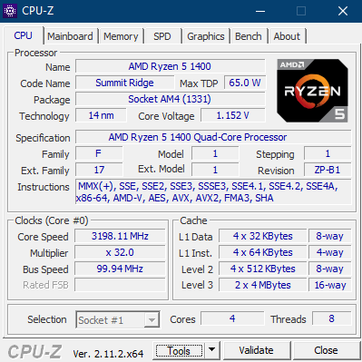
Рисунок 1 – Сведения о ЦП

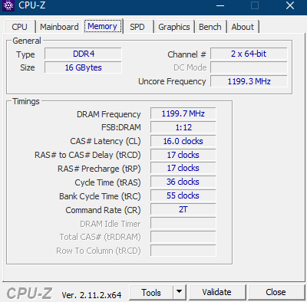
Рисунок 2 – Сведения об ОЗУ
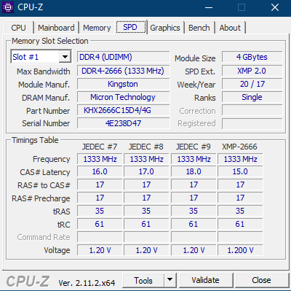

Рисунок 3 – Сведения об ОЗУ

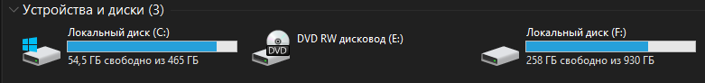
Рисунок 4 – Сведения об ВЗУ

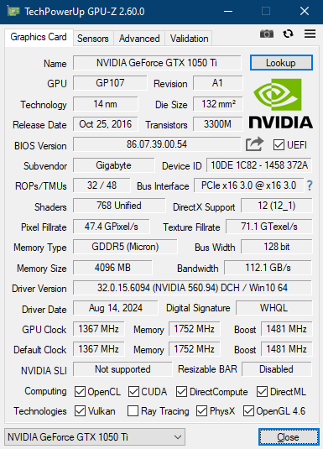
Рисунок 4 – Сведения о ГПУ

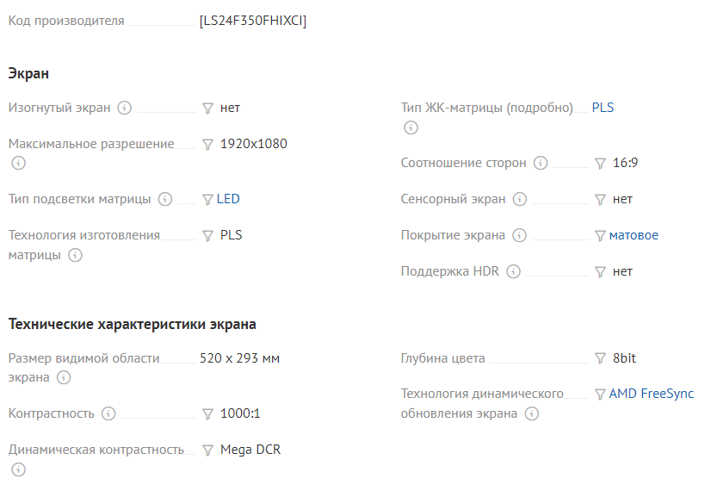
Рисунок 5 – Сведения о дисплее
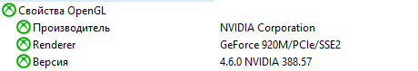

Рисунок 6 – Сведение об OpenGL
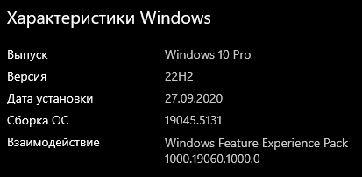
Рисунок 7 – Сведение об операционной системе

Таблица 1 – Технические параметры ЭВМ
Характеристика | Значение (по спецификации)
ЦПУ
Производитель, модель | AMD Ryzen 5 1400
Тактовая частота, МГц | 3198
Количество ядер, шт | 4
Наборы инструкций | MMX(+), SSE, SSE2, SSE3, SSSE3, SSE4.1, SSE4.2, SSE4A, x86-64, AMD-V, AVX, AVX2, FMA3, AES, SHA
ОЗУ
Производитель, модель | Kingston HyperX KHX2666C15D4/4G
Объем памяти, ГБ | 16
Тип модуля ОЗУ | DDDR 4
ВЗУ (системный раздел)
Производитель, модель | KINGSTON SA2000M8500G
Тип SSD | M2
Интерфейс | PCIe 3.x x4
Объем свободной памяти, ГБ | 56,1
Общий объем дискового пространства, ГБ | 465
ГПУ (основное для 3D-графики)
Производитель, модель | NVIDIA GeForce GTX 1050 Ti
Объем видеопамяти ГПУ, ГБ | 4
Тип видеопамяти | GDDR 5
Частота работы ГПУ, МГц | 1367
Ширина шины, бит | 128
Дисплей
Производитель, модель монитора | Samsung S24F350FHI
Тип матрицы | PLS
Разрешение экрана, ширина X высота, пикс. | 1920x1080
Частота обновления, Гц | 60
Системное и специальное программное обеспечение
Наименование и версия операционной системы | Windows 10
Разрядность ОС, бит | 64
Версия OpenGL | 4.6

3) Получение рекомендуемых технических требований к используемым автоматизированным средствам САПР
Для выполнения лабораторного практикума выбраны следующие программные средства САПР:
- Microsoft Access 2021;
- PTC Mathcad 2014;
- АСКОН Компас 3D v22;
- ORCA slicer 2.1.1.
Рекомендуемые системные требования к выбранным программным средствам САПР (таблица 2) получены из следующих Интернет-источников:
https://www.techpowerup.com/gpuz/
https://officepackage.info/microsoft-access/185-access-2021.html
https://dit.urfu.ru/fileadmin/user_upload/site_15560/Instruktsiya_po_ustanovke_Mathcad_14_lokalnaya_i_setevaya.pdf
https://orcaslicer.net/

Таблица 2 – Рекомендуемые системные требования к программному обеспечению САПР
Характеристика / значение характеристики | MS Access 2021 | PTC Mathcad 14 | Компас 3D 22 | ORCA slicer 2.1.1
Тактовая частота ЦПУ, ГГц | 1.6 | 0.7 | 3 | -
Кол-во ядер ЦПУ, шт. | 2 | - | 4 | 2
Набор инструкций ЦПУ | - | - | SSE2 и AVX | -
Объем ОЗУ, ГБ | 4 | 1 | 16 | 4
Тип модуля ОЗУ | - | - | - | -
Требуемый объем памяти ВЗУ, ГБ | 4 | 0.25 | 16 | 0.5
Объем видеопамяти, МБ | - | - | 4 | -
Тип видеопамяти | - | - |  | -
Частота работы ГПУ, МГц | - | - | - | -
Ширина шины ГПУ, бит | - | - | - | -
Разрешение экрана, ширина X высота | 1280x768 | 1024x768 | 1920x1080 | 1280x800
Операционная система | Windows 10 | Windows XP и выше | Windows 10 | Windows 7 и выше
Разрядность ОС | 32/64 | 32/64 | 64 | 64
Версия OpenGL | - | - | 4.5 | 2.0 и выше

4) Заключение
При сравнении параметров ЭВМ (таблица 1) с техническими требованиями, установленными разработчиками программных средств САПР (таблица 2), получены следующие результаты.
По всем параметрам ЭВМ удовлетворяет рекомендуемым техническим требованиям для работы с программными средствами САПР.

